Zestawienie przedmiotowo – ilościowe
L.p. | NAZWA | WYMIARY (wysokość, szerokość, głębokość) cm | ILOŚĆ | KOLOR | UWAGI | Kwota jednostkowa netto | Kwota razem:
1. | Fotel Markadler Expert 8,5 szary/czarny  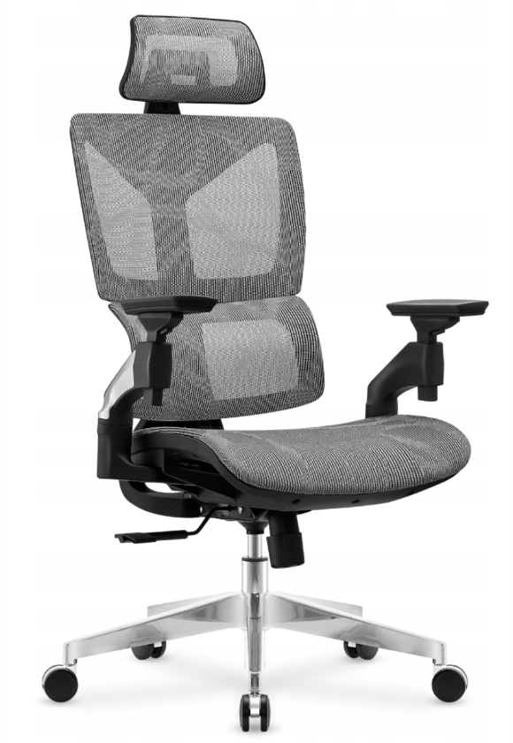 | wys. 122-135 , szer. 52-72, gł. 52- 75 cm  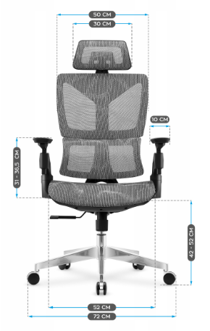 | 10 szt. | czarny/szary | - Producent: Mark Adler  - Model: Expert 8.5  - Certyfikaty: SGS  - Materiały: Wentylowany materiał AirMESH HD  - Podłokietniki: Regulowane, miękkie 5D  - Zagłówek: Regulowany  - Konstrukcja: Nylon FX + Aluminium  - Gąbka: Oddychająca, połączona z zimną pianką  - Mechanizm: Cradle Plus Multilock  - Koła: Kauczukowe  - Siłownik: Gazowy  - Maksymalna waga użytkownika: 150 kg
Kwota netto RAZEM:
VAT …. %

